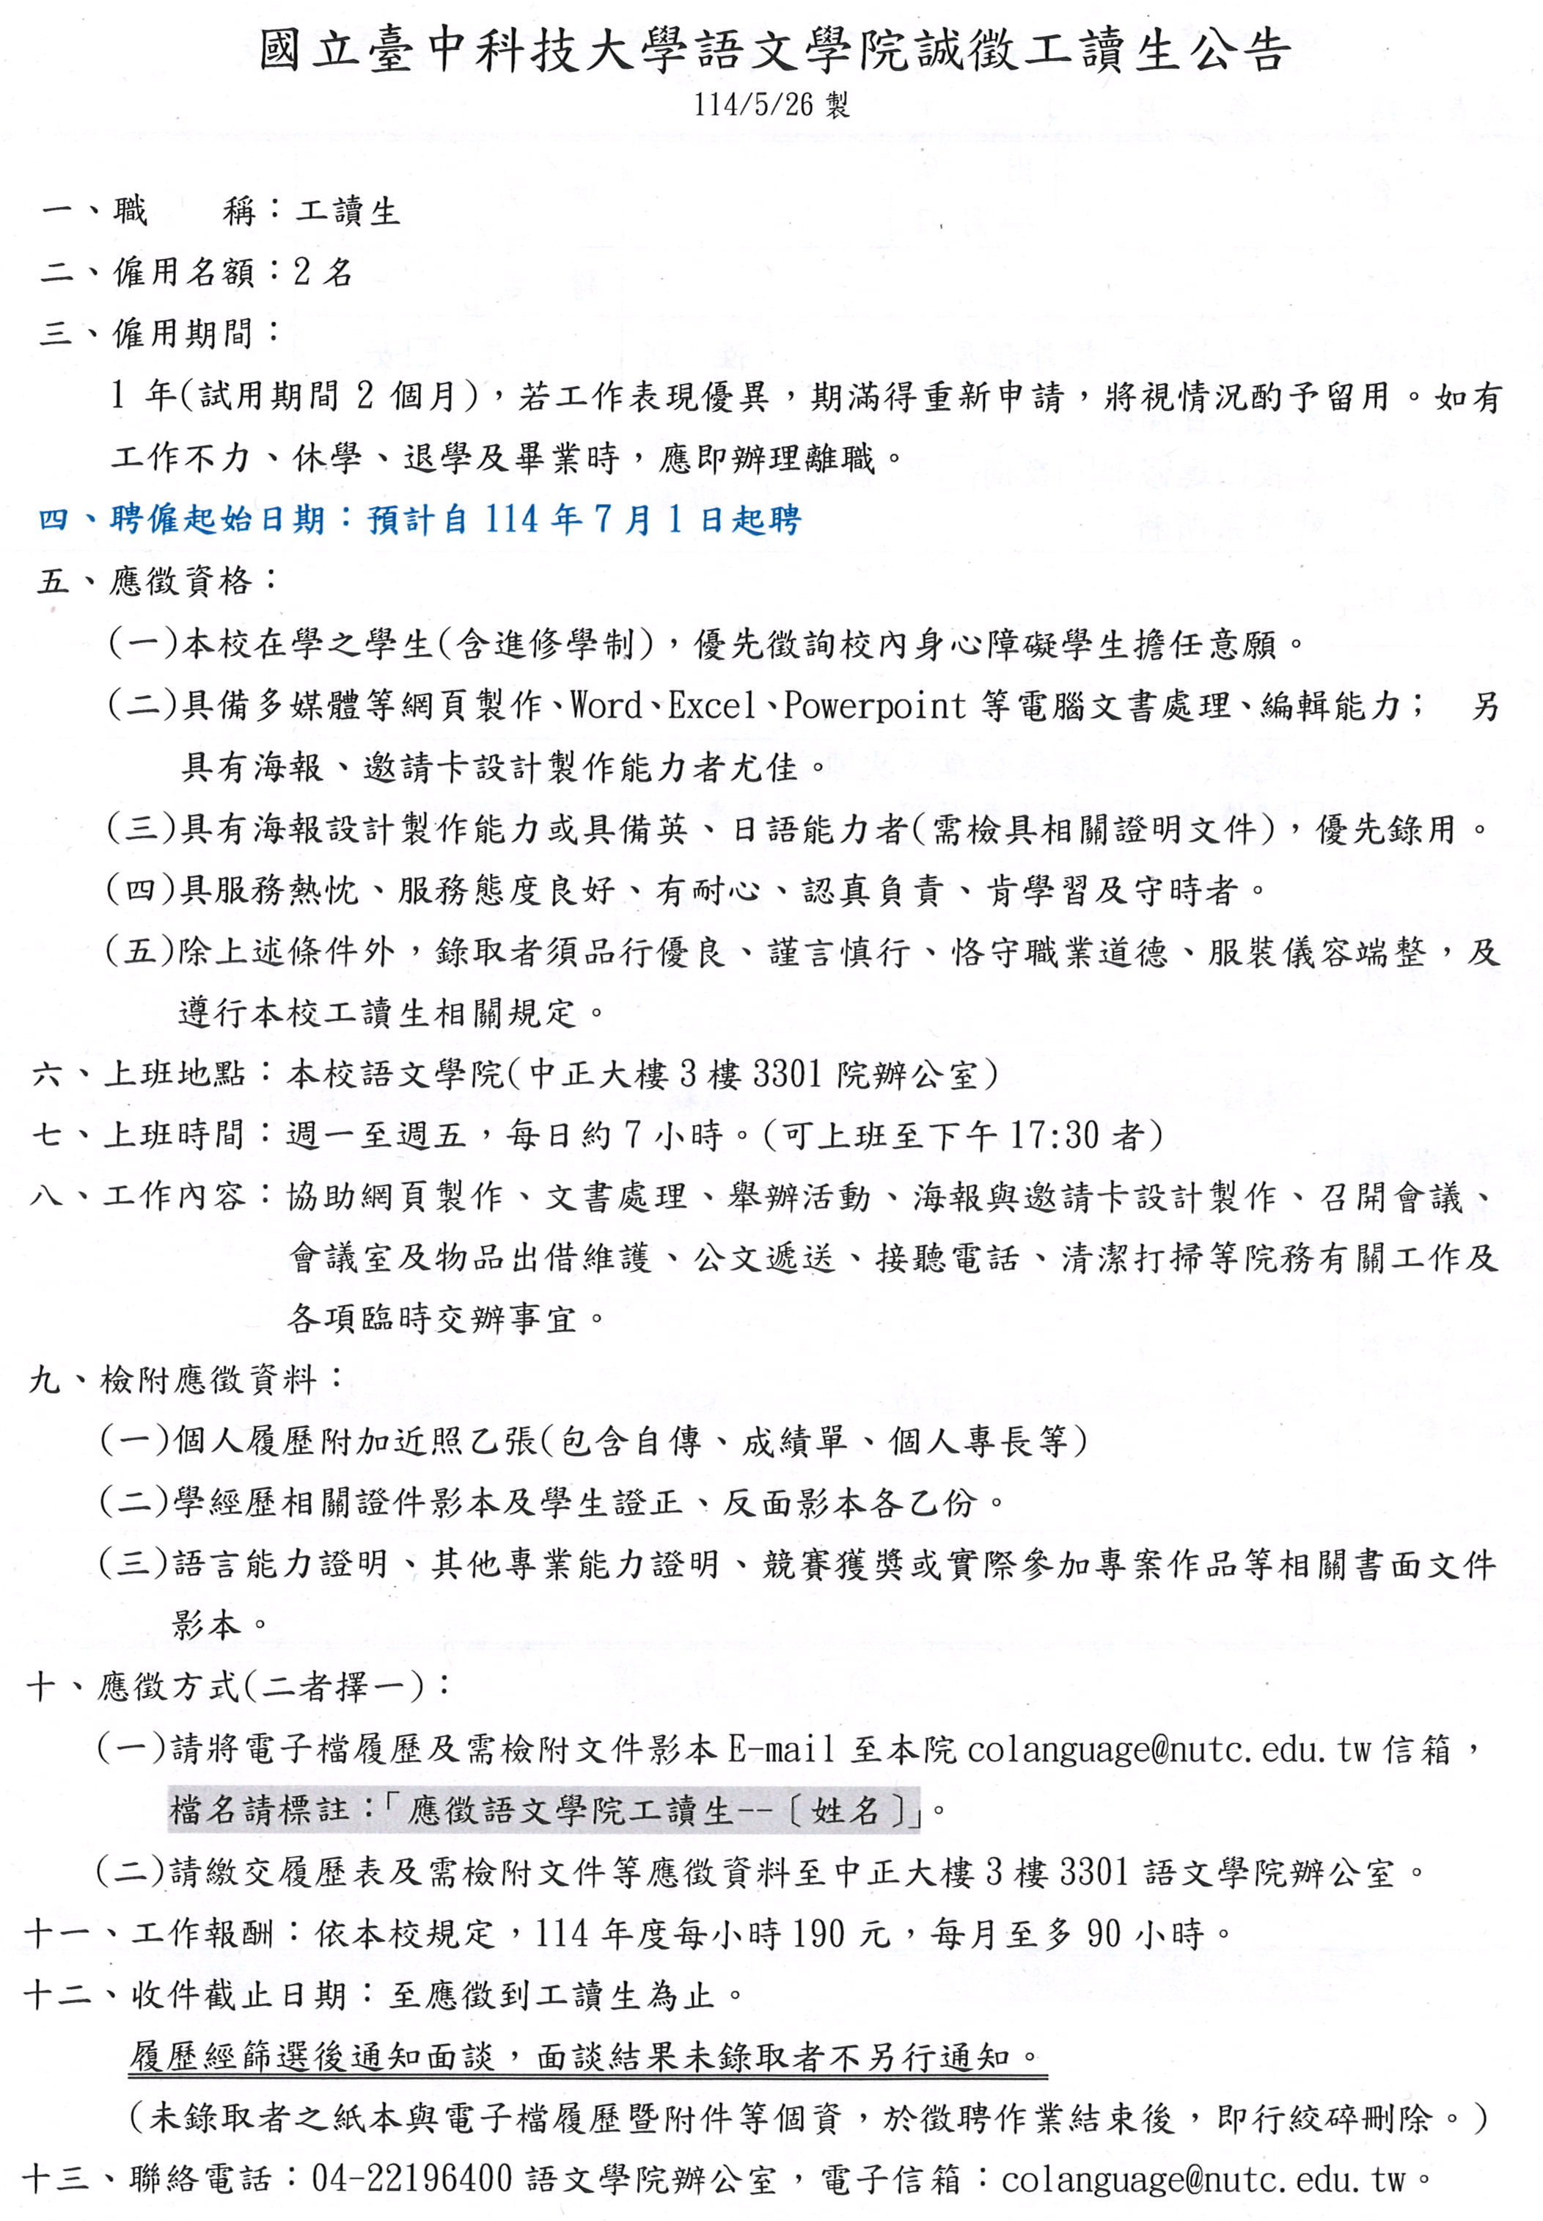

國立臺中科技大學語文學院應徵工讀生履歷表
填表日期： 年 月 日
姓名 |  | 出生  年月日 |  |  | 身高 |  | 照 片
學號 |  |  |  |  | 體重 |  | 照 片
是否住校 | 是 否 □校外租屋 |  |  | 性別 | 男 女 |  | 照 片
就讀學制  /系所科 | 本校日間部  本校進修部□夜間□平/假日  就讀系所科： |  |  | 年級  /班級 |  |  | 照 片
通訊地址
戶籍地址
上班交通 | 走路。 □搭乘公車、火車等大眾交通工具。  騎機車，□有機車駕照。 □開車，□有汽車駕照。
連絡電話  手機號碼 |  |  |  | E-mail
獎賞、證照
(檢附影本)
曾在學校  工作經驗  及其他工作經驗  (若欄位行數不足，請自行增加行數。) | □本校，單位： 職稱： 工作起訖(年月日)：  □校外，學校/單位： 職稱： 工作起訖(年月日)：  □其他，機構(非學校)/單位： 職稱： 工作起訖(年月日)：
主要專長
簡 要 自 傳

學生證正面影本(浮貼即可) |  |  |  | 學生證反面影本(浮貼即可)

